**Preparação**

* Foi escrito o código “Sanitized.py” para excluir dados não desejados da base.
* Foram rodados 2 programas para definir as relações entre categoria e gênero e categoria e fonte, ambos geraram os gráficos expostos abaixo.

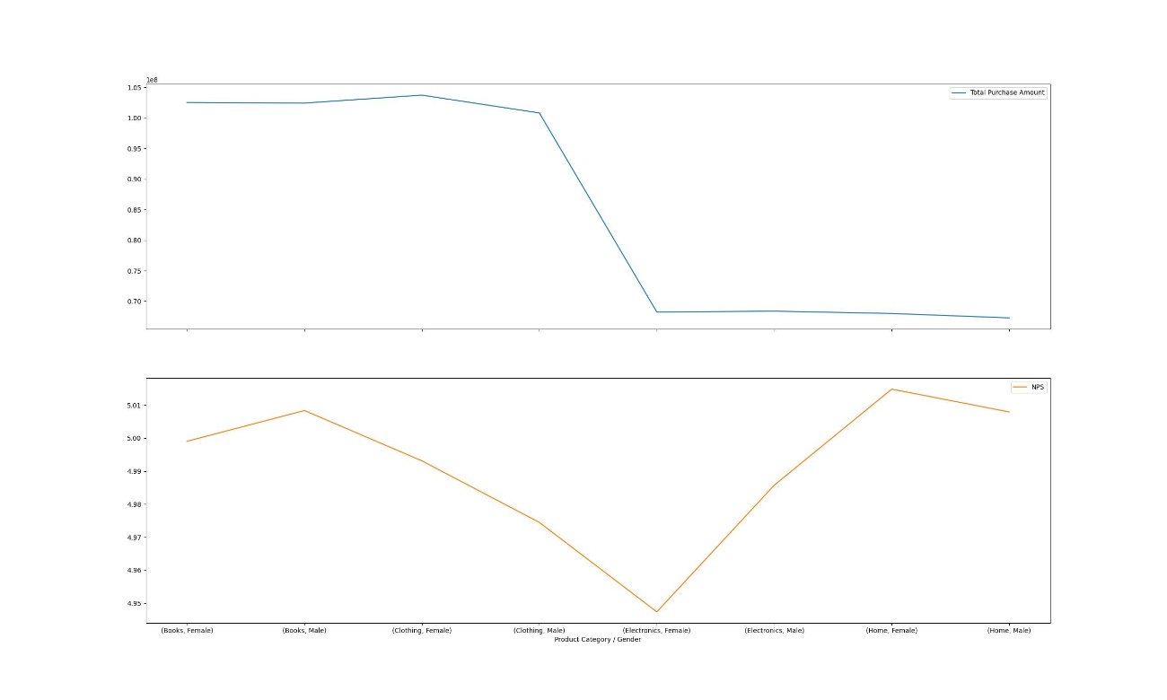

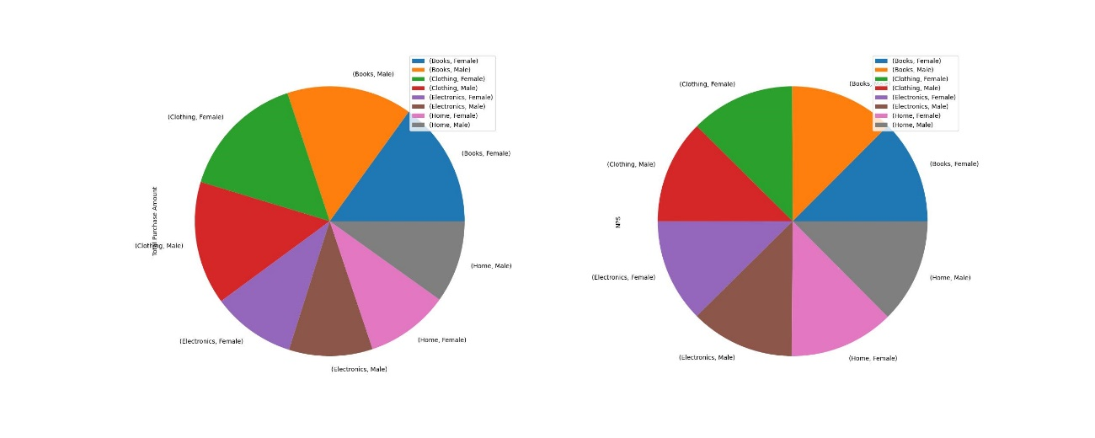

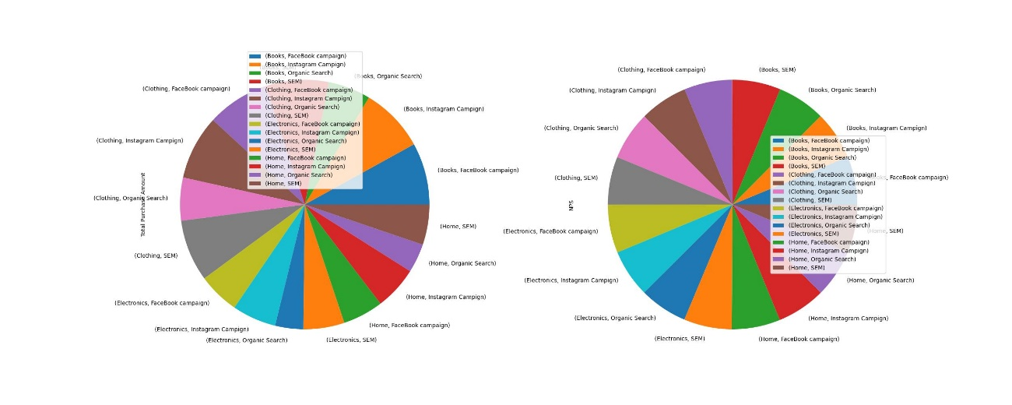

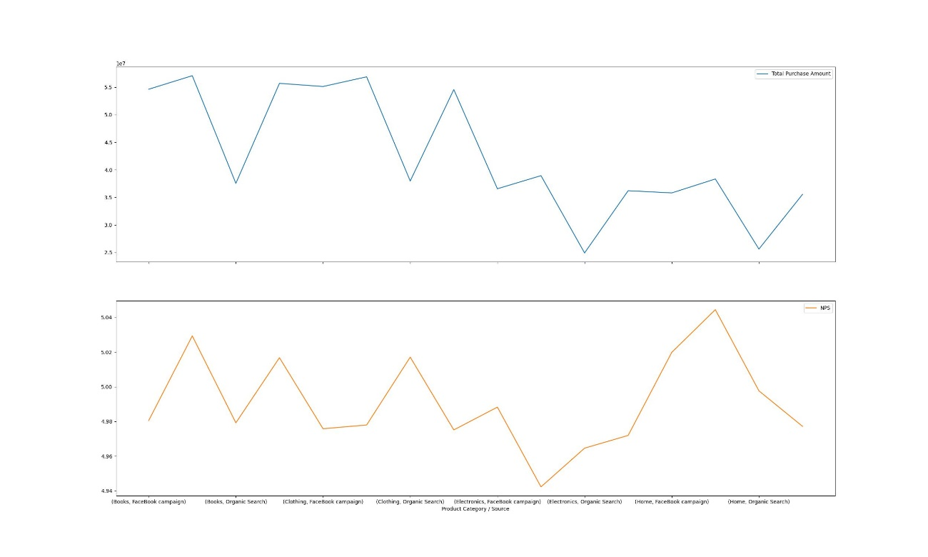

**Análise**

1. **Livros (Books)**

* **Gênero**:
  + **Female**: 111.644 unidades, $102.518.477, NPS 5,00
  + **Male**: 112.232 unidades, $102.421.124, NPS 5,01

Ambos os gêneros têm uma participação quase igual em quantidade e valor, com um NPS elevado.

* **Canais de Marketing**:
  + **Facebook Campaign**: 29.413 unidades, $27.138.707, NPS 4,97
  + **Instagram Campaign**: 31.316 unidades, $28.579.172, NPS 4,99
  + **Organic Search**: 20.685 unidades, $18.865.390, NPS 5,02
  + **SEM**: 30.230 unidades, $27.935.208, NPS 5,03

Instagram Campaign e SEM apresentam números ligeiramente melhores em quantidade vendida e NPS.

**2. Roupas (Clothing)**

* **Gênero**:
  + **Female**: 113.915 unidades, $103.723.243, NPS 4,99
  + **Male**: 111.407 unidades, $100.809.162, NPS 4,97

As mulheres compram um pouco mais que os homens e têm um NPS ligeiramente mais alto.

* **Canais de Marketing**:
  + **Facebook Campaign**: 30.624 unidades, $28.126.295, NPS 4,98
  + **Instagram Campaign**: 31.590 unidades, $28.631.215, NPS 4,96
  + **Organic Search**: 20.952 unidades, $18.915.857, NPS 5,04
  + **SEM**: 30.749 unidades, $28.049.876, NPS 5,02

Instagram Campaign e SEM são ligeiramente melhores em quantidade vendida, mas Organic Search tem o NPS mais alto.

**3. Eletrônicos (Electronics)**

* **Gênero**:
  + **Female**: 75.389 unidades, $68.227.254, NPS 4,95
  + **Male**: 75.439 unidades, $68.372.213, NPS 4,99

Ambos os gêneros são praticamente iguais em quantidade e valor, com os homens apresentando um NPS um pouco mais alto.

* **Canais de Marketing**:
  + **Facebook Campaign**: 19.962 unidades, $18.063.802, NPS 4,98
  + **Instagram Campaign**: 21.564 unidades, $19.586.062, NPS 4,93
  + **Organic Search**: 13.843 unidades, $12.609.601, NPS 4,95
  + **SEM**: 20.020 unidades, $17.967.789, NPS 4,93

Instagram Campaign tem a maior quantidade vendida, mas Facebook Campaign tem um NPS ligeiramente melhor.

**4. Casa (Home)**

* **Gênero**:
  + **Female**: 75.097 unidades, $67.993.447, NPS 5,01
  + **Male**: 74.601 unidades, $67.277.763, NPS 5,01

Ambos os gêneros são praticamente iguais em quantidade, valor e NPS.

* **Canais de Marketing**:
  + **Facebook Campaign**: 19.835 unidades, $17.989.078, NPS 5,00
  + **Instagram Campaign**: 21.288 unidades, $19.359.102, NPS 5,03
  + **Organic Search**: 14.321 unidades, $12.969.737, NPS 4,99
  + **SEM**: 19.653 unidades, $17.675.530, NPS 5,03

Instagram Campaign é o melhor em quantidade vendida e NPS.

**Conclusão**

1. **Livros (Books)**:
   * **Público Ideal**: Ambos os gêneros
   * **Canal Ideal**: SEM e Instagram Campaign, devido à alta quantidade vendida e elevado NPS.
2. **Roupas (Clothing)**:
   * **Público Ideal**: Predominantemente feminino
   * **Canal Ideal**: Instagram Campaign e SEM, considerando a quantidade vendida e um bom NPS.
3. **Eletrônicos (Electronics)**:
   * **Público Ideal**: Ambos os gêneros
   * **Canal Ideal**: Instagram Campaign, devido à maior quantidade vendida, apesar do NPS ligeiramente mais baixo.
4. **Casa (Home)**:
   * **Público Ideal**: Ambos os gêneros
   * **Canal Ideal**: Instagram Campaign, por apresentar a maior quantidade vendida e NPS elevado.

De maneira geral, as campanhas no Instagram mostram um desempenho consistentemente bom em termos de quantidade vendida e NPS, tornando-se um canal de marketing eficaz para a maioria dos produtos. No entanto, SEM também se destaca em algumas categorias, especialmente para livros e roupas.

**Questões do Roteiro de Análise**

1. **Quais os produtos mais vendidos considerando os últimos 3 anos?**
   * A resposta está definida no Script “produtosMaisVendidos3Anos.py”. Foi considerado a categoria, já que não existe detalhe sobre o produto específico. A categoria de produto mais vendido é Clothing com 138.970 unidades.
2. **Qual o produto mais caro e o mais barato?**
   * A resposta está definida no Script “produtoMaisCaroEMaisBarato.py”. O produto mais barato é da categoria Books, custando 10, já o produto mais caro é da categoria Eletronics custando 500.
3. **Qual a categoria de produto mais vendida e menos vendida? Qual a categoria mais e menos cara?**
   * A resposta está definida no Script “categoriaMaisVendida.py”. A menos vendida é Home com 149.698 unidades e a mais vendida é Clothing com 225.322 unidades. O preço médio mais barato é da categoria Clothing sendo esse preço 254,45 já a categoria com preço médio mais caro é da categoria Home sendo esse preço 254,84.
4. **Qual o produto com o melhor e pior NPS?**
   * A resposta está definida no Script “MelhorEPiorNPS.py”. A categoria com o pior NPS é a categoria Books com 0 de NPS, já a com o melhor NPS é da categoria Clothing com 10 de NPS.